**Рушій:**

<https://godotengine.org/>

**Використана документація:**

<https://docs.godotengine.org/ru/4.x/tutorials/ui/index.html>

**Відеоматеріал:**

<https://youtu.be/S8lMTwSRoRg?si=i0FEPldkkXo_tqtj>

https://youtu.be/Mc13Z2gboEk?si=S1d4tJImZgeTqwXi

<https://youtu.be/ow_Lum-Agbs?si=8D_A8AQ4hXpx2RSD>

<https://youtu.be/0DKjPJQf3HY?si=gcZ6u_WlyGQSKVpQ>

<https://youtu.be/RHcHMRUGDHU?si=fpcbLoxmBYqaoLGu>

**Виконання:**

**Додано графічний інтерфейс:**

**Базовий**

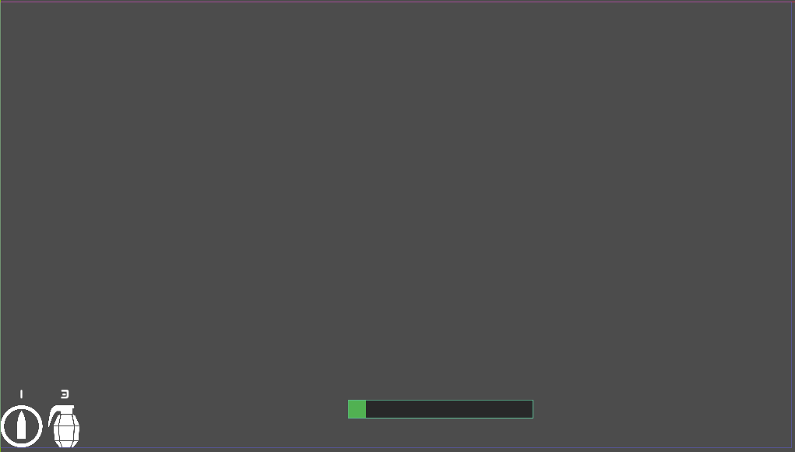

**Меню:**

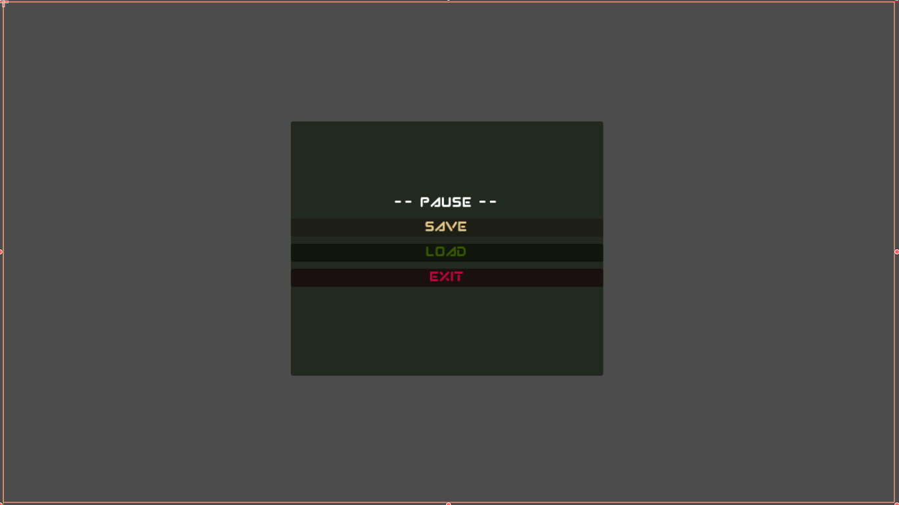

**Додатковий інтерфейс для продовження гри, якщо гравець втрачає здоров’я.**

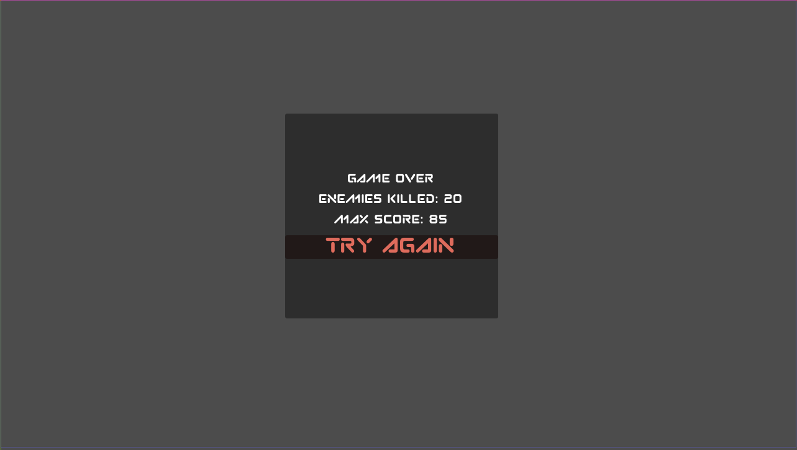

**Завдання:**

З лаб роботи 3 додати сцену. Графічний інтерфейс. Документація та відео!!

7.2.4 Лабораторна робота 4 (обов'язкова). Документування концепції гри.

До ЛР3 додати нову сцену і умови переходу між сценами, графічний інтерфейс користувача гри. Створити коміт проекту IDE (2D або 3 D), що містить прототип гри.

Провести дослідження і формалізацію загальної концепції гри у вигляді презентації або іншої документації.

Обов'язковим є опис концепції гри, загальний опис гемплею, плани монетизації, ескізний проект, обраний дизайн, декомпозиція прототипу гри на механіки, формальний опис Core Gameplay, Meta Gameplay, бажано у вигляді презентації.

Основна мета полягає у дослідженні документування концепції гри.

У разі виконання всіх умов і відмінного захисту надається 12,5 балів. Разом 50,0 балів